**HISTORIAS DE USUARIO VIVIFY SCRUM**

**I TRIMESTRE**

**ADSI 1803170**

**ANGELA TATIANA ROZO CARRILLO**

**ANDRES FELIPE OLAYA CADENA**

**ANDERSON DARIO QUIROS RAMIRES**

**VLADIMIR ALBERTO BUITRAGO**

**CENTRO DE ELECTRICIDAD, ELECTRÓNICA Y TELECOMUNICACIONES**

**REGIONAL DISTRITO CAPITAL**

**FEBRERO 2019**

|  |  |  |  |  |  |
| --- | --- | --- | --- | --- | --- |
| **ID Historia:**  US01 | **Título de la historia:**  Registrarse | | | |  |
|  | | | | |  |
| **Historia de usuario:**    **Como:** Súper Administrador.    **Quiero:** Registrarme en el aplicativo.    **Para:** Tener acceso a la base de datos de la tienda. | |  |  | **Valor:**  15 | |
|  | | |
|  | **Puntos:**  3 | |
|  | | | | |  |
| **Criterios de aceptación:**    **Dada:** Petición del Súper Administrador.    **Cuando:** Se registre en el aplicativo.  **Entonces:** Se le redirige.  **Debe tener:**   * Nombre de usuario. * Correo electrónico. * Contraseña. | | | | |  |

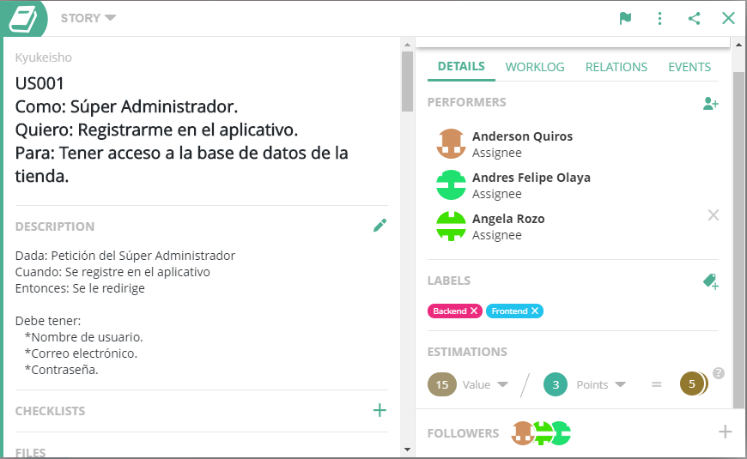

|  |  |  |  |  |  |
| --- | --- | --- | --- | --- | --- |
| **ID Historia:**  US02 | **Título de la historia:**  Reporte de productos | | | |  |
|  | | | | |  |
| **Historia de usuario:**    **Como:** Súper Administrador.    **Quiero:** Obtener un reporte de los productos.    **Para:** Saber que productos debo adquirir, en cuanto a alecciones del cliente. | |  |  | **Valor:**  **10** | |
|  | | |
|  | **Puntos:**  **2** | |
|  | | | | |  |
| **Criterios de aceptación:**    **Dada:** La necesidad de información.    **Cuando:** Inicie sesión.  **Entonces:**  Le mostrará el informe pedido  **Debe tener:**   * Acceso completo al aplicativo web. * Generar dicho reporte pdf de lo deseado. | | | | |  |

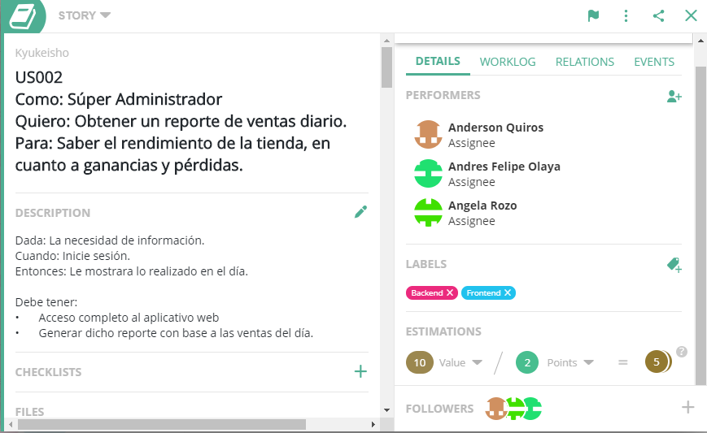

|  |  |  |  |  |  |
| --- | --- | --- | --- | --- | --- |
| **ID Historia:**  US03 | **Título de la historia:**  Asignar citas | | | |  |
|  | | | | |  |
| **Historia de usuario:**    **Como:** Súper Administrador.    **Quiero:** Asignar citas a través del aplicativo web.    **Para:** Tener control sobre los posibles fallos de la asignación. | |  |  | **Valor:**  **15** | |
|  | | |
|  | **Puntos:**  **3** | |
|  | | | | |  |
| **Criterios de aceptación:**    **Dada:** La petición del Súper Administrador.    **Cuando:** Ingrese al aplicativo web.  **Entonces:** Le redirige.  **Debe tener:**   * Cuenta de administrador. * Contraseña. * Botón de asignación. | | | | |  |

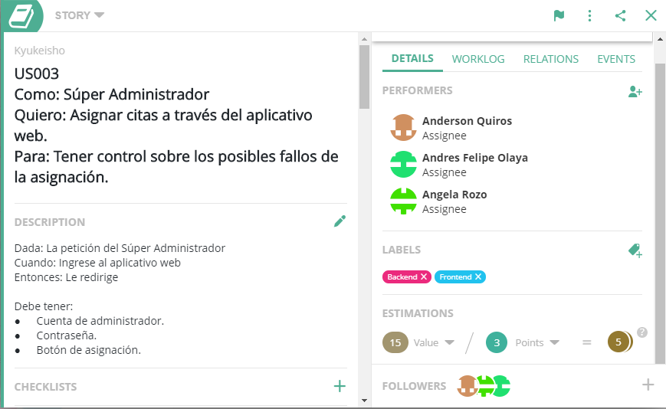

|  |  |  |  |  |  |
| --- | --- | --- | --- | --- | --- |
| **ID Historia:**  US04 | **Título de la historia:**  Ofertas | | | |  |
|  | | | | |  |
| **Historia de usuario:**    **Como:** Súper Administrador.    **Quiero:** Realizar ofertas a través del aplicativo web.    **Para:** Tener control sobre los posibles fallos de la asignación. | |  |  | **Valor:**  **8** | |
|  | | |
|  | **Puntos:**  **5** | |
|  | | | | |  |
| **Criterios de aceptación:**    **Dada:** La petición del Súper Administrador.    **Cuando:** Acceda al blog    **Entonces:** Le redirige.  **Debe tener:**   * Formulario de domicilio. * Registro del producto. | | | | |  |

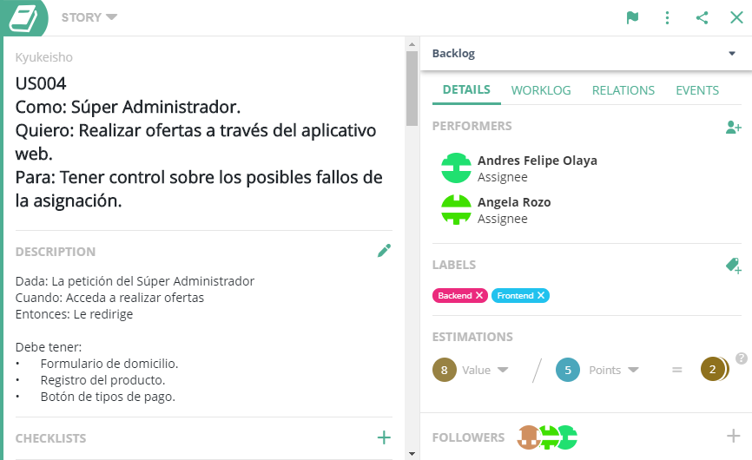

|  |  |
| --- | --- |
| **ID Historia:**  US05 | **Título de la historia:**  Buen servicio |

|  |  |  |  |  |
| --- | --- | --- | --- | --- |
| **Historia de usuario:**    **Como:** Súper Administrador.    **Quiero:** Tener un servicio agradable y de calidad.    **Para:** Que los usuarios se sientan agradecidos y satisfechos. |  |  | **Valor:**  **1** | |
|  | | |
|  | **Puntos**  **1** | |
|  | | | |  |
| **Criterios de aceptación:**    **Dada:** La petición del Súper Administrador.    **Cuando:** Ingrese al aplicativo web.  **Entonces:** Se va a dar cuenta de la calidad de servicio.  **Debe tener:**   * Buena interfaz gráfica. * Diseño atractivo. * Fácil manejo. | | | |  |

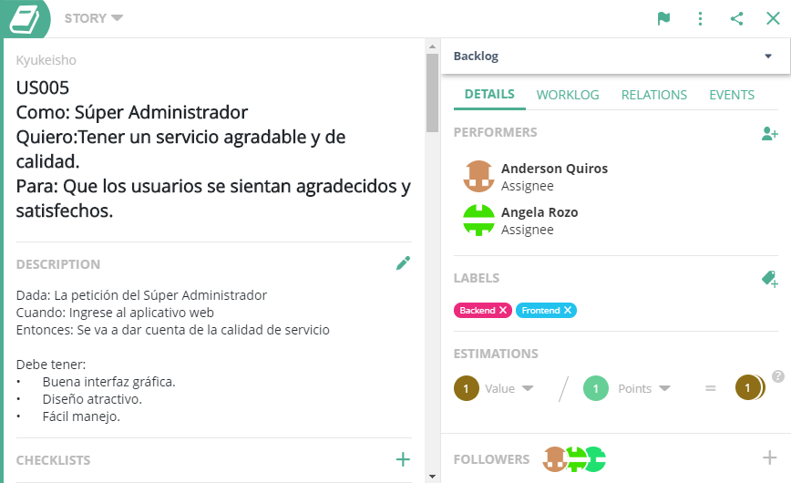

|  |  |  |  |  |  |
| --- | --- | --- | --- | --- | --- |
| **ID Historia:**  US06 | **Título de la historia:**  Control sobre el aplicativo | | | |  |
|  | | | | |  |
| **Historia de usuario:**    **Como:** Súper Administrador.    **Quiero:** Crear, mostrar, eliminar y actualizar usuarios.    **Para:** Tener un mayor control sobre el aplicativo. | |  |  | **Valor:**  **8** | |
|  | | |
|  | **Puntos:**  **3** | |
|  | | | | |  |
| **Criterios de aceptación:**    **Dada:** La petición del Súper Administrador.    **Cuando:** Quiera modificar, eliminar, crear, actualizar.  **Entonces:** Le redirige.  **Debe tener:**   * Nombre de usuario. * Correo electrónico. * Contraseña. | | | | |  |

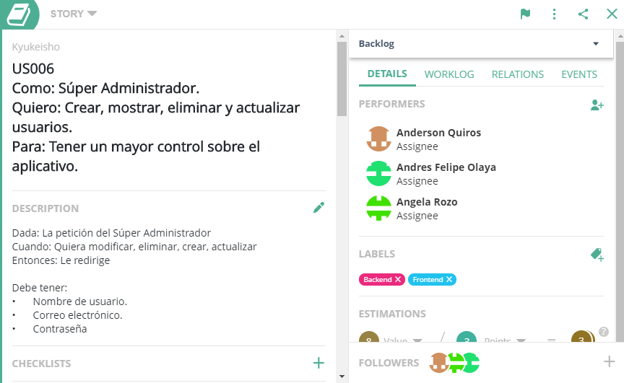

|  |  |
| --- | --- |
| **ID Historia:**  US07 | **Título de la historia:**  Facilidad de atención |
|  | |

|  |  |  |  |  |
| --- | --- | --- | --- | --- |
| **Historia de usuario:**    **Como:** Súper Administrador    **Quiero:** Atender mi establecimiento desde un lugar cómodo y agradable.    **Para:** Tener más facilidad a la hora de supervisar mi negocio. |  |  | **Valor:**  **2** | |
|  | | |
|  | **Puntos:**  **2** | |
|  | | | |  |
| **Criterios de aceptación:**    **Dada:** La petición del Súper Administrador.    **Cuando:** Ingrese al aplicativo web.  **Entonces:** El administrador recibirá una notificación.  **Debe tener:**   * Un celular o computador con buena conexión a internet. | | | |  |

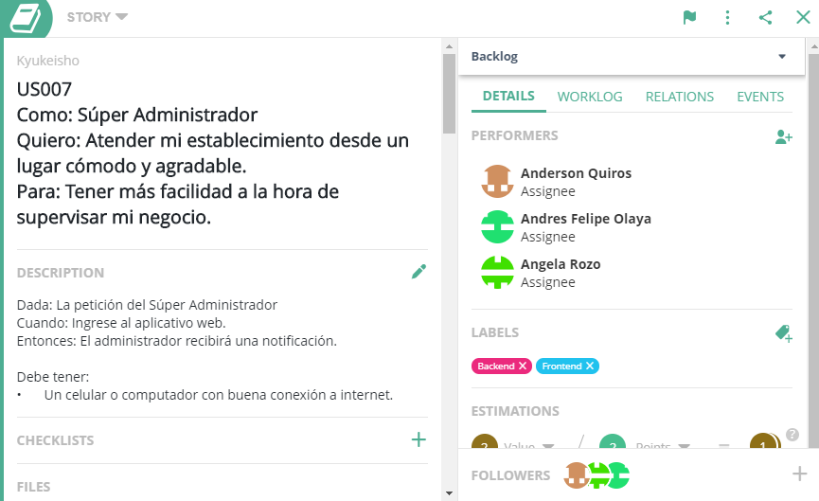

|  |  |  |  |  |  |
| --- | --- | --- | --- | --- | --- |
| **ID Historia:**  US08 | **Título de la historia:**  Control de calidad | | | |  |
|  |  | | | |  |
| **Historia de usuario:**    **Como:** Súper Administrador    **Quiero:** Ofrecer un aplicativo, servicio calidad excelente.    **Para:** Que el cliente se sienta agradado y confiado de lo que está realizando. | |  |  | **Valor:**  **1** | |
|  | | |
|  | **Puntos:**  **2** | |
|  | | | | |  |
| **Criterios de aceptación:**    **Dada:** La petición del Súper Administrador.    **Cuando:** Ingrese al aplicativo web.  **Entonces:** El usuario podrá verificar el aplicativo web.  **Debe tener:**   * Buena interfaz gráfica y amigable. | | | | |  |

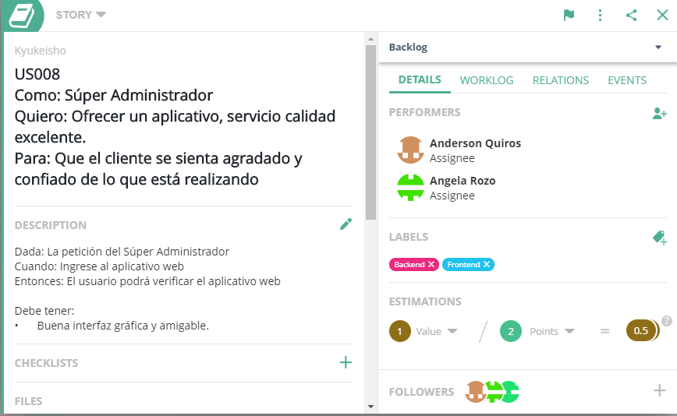

|  |  |  |  |  |  |
| --- | --- | --- | --- | --- | --- |
| **ID Historia:**  US09 | **Título de la historia:**  Generar confianza | | | |  |
|  |  | | | |  |
| **Historia de usuario:**    **Como:** Súper Administrador.    **Quiero:** Generar confianza al usuario o cliente.    **Para:** Agradar al usuario, que se sienta confiado de depositar sus datos personales. | |  |  | **Valor:**  **8** | |
|  | | |
|  | **Puntos:**  **3** | |
|  | | | | |  |
| **Criterios de aceptación:**    **Dada:** La petición del Súper Administrador.    **Cuando:** Ingrese al aplicativo web.  **Entonces:**  El aplicativo genera confianza, por la buena interfaz gráfica, y seguridad del aplicativo.  **Debe tener:**   * Un buen sistema de seguridad. | | | | |  |

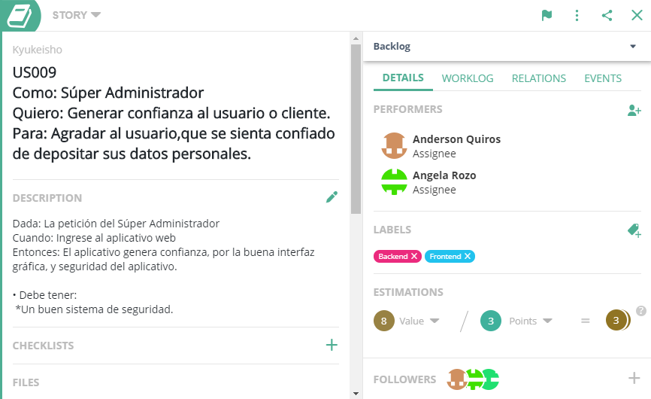

|  |  |
| --- | --- |
| **ID Historia:**  US10 | **Título de la historia:**  Confianza en ventas |

|  |  |  |  |  |  |
| --- | --- | --- | --- | --- | --- |
|  |  | | | |  |
| **Historia de usuario:**    **Como:** Súper Administrador    **Quiero:** Estar pendiente de todo lo que sucede, problemas o necesidades físicas    **Para:** No tener pérdidas económicas ni pérdidas de tiempo por problemas. | |  |  | **Valor:**  **2** | |
|  | | |
|  | **Puntos:**  **1** | |
|  | | | | |  |
| **Criterios de aceptación:**    **Dada:** La petición del Súper Administrador.    **Cuando:** El súper administrador ingrese a su cuenta en el aplicativo web pueda ver las actividades de sus empleados (administradores)a través del mismo.  **Entonces:** No tendrá problemas de robo y pérdidas de cosas.  **Debe tener:**   * Un estudio de mercado. | | | | |  |

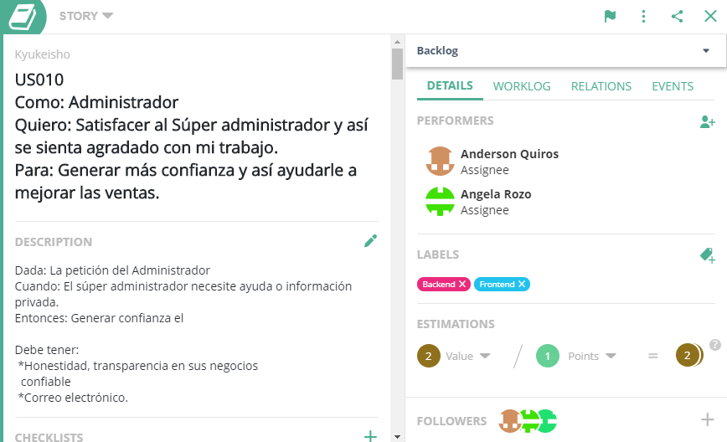

|  |  |  |  |  |  |
| --- | --- | --- | --- | --- | --- |
| **ID Historia:**  US11 | **Título de la historia:**  Amigable con el cliente. | | | |  |
|  |  | | | |  |
| **Historia de usuario:**    **Como:** Súper Administrador.    **Quiero:** Aplicar un buen sistema que tenga una buena interfaz gráfica.    **Para:** Saber que ofrece la tienda. | |  |  | **Valor:**  **8** | |
|  | | |
|  | **Puntos:**    **2** | |
|  | | | | |  |
| **Criterios de aceptación:**    **Dada:** La petición del Súper Administrador.    **Cuando:** Ingrese al aplicativo web.  **Entonces:** No tendrá ningún problema con el aplicativo.  **Debe tener:**   * Léxico fácil y entendible para el usuario. * Iconos reconocibles a primera vista. | | | | |  |

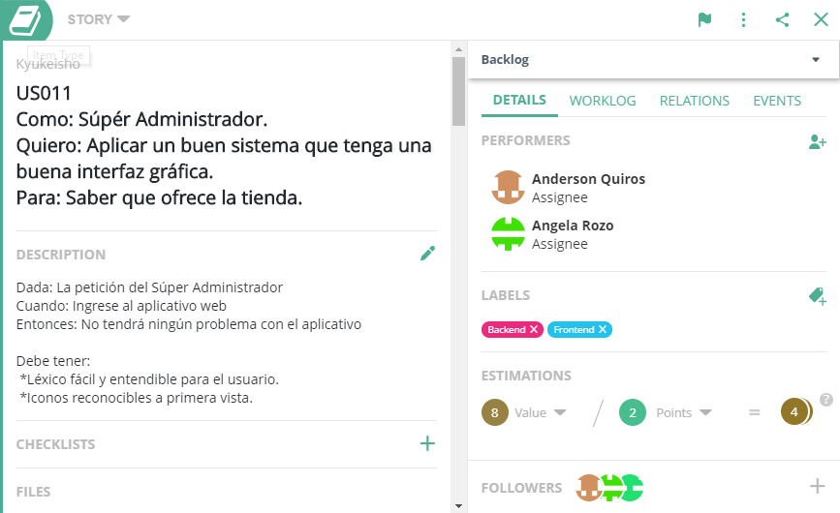

|  |  |  |  |  |  |
| --- | --- | --- | --- | --- | --- |
| **ID Historia:**  US12 | **Título de la historia:**  Seguridad | | | |  |
|  | | | | |  |
| **Historia de usuario:**    **Como:** Administrador.  **Quiero:** Que el usuario se sienta confiado de comprar por el aplicativo web.  **Para:** Que el usuario se sienta confiado de depositar sus datos personales. | |  |  | **Valor:**  **8** | |
|  | | |
|  | **Puntos:**  **2** | |
|  | | | | |  |
| **Criterios de aceptación:**    **Dada:** La petición del Administrador.  **Cuando:** El usuario solicite un servicio y llene el formulario con sus datos personales le llegue un correo de confirmación del administrador.  **Entonces:** El usuario se sentirá seguro de que sus datos están en buenas manos.  **Debe tener:**   * Un buen sistema de seguridad. | | | | |  |

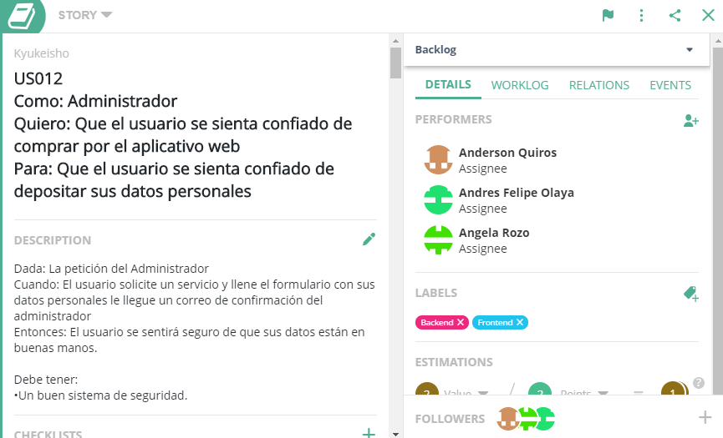

|  |  |  |  |  |  |
| --- | --- | --- | --- | --- | --- |
| **ID Historia:**  US13 | **Título de la historia:**  Actualización en vivo | | | |  |
|  | | | | |  |
| **Historia de usuario:**    **Como:** Administrador.  **Quiero:** Conocer y estar al tanto de todo lo que sucede en el aplicativo y en la tienda.    **Para:** Mejorar el servicio, saber qué productos faltan o son mayormente requeridos. | |  |  | **Valor:**  **2** | |
|  | | |
|  | **Puntos:**    **2** | |
|  | | | | |  |
| **Criterios de aceptación:**    **Dada:** La petición del Administrador.    **Cuando:** Quiera saber lo que está sucediendo en la página.  **Entonces:** Les redirige a los productos mayormente requeridos.  **Debe tener:**   * Reportes de servicio. | | | | |  |

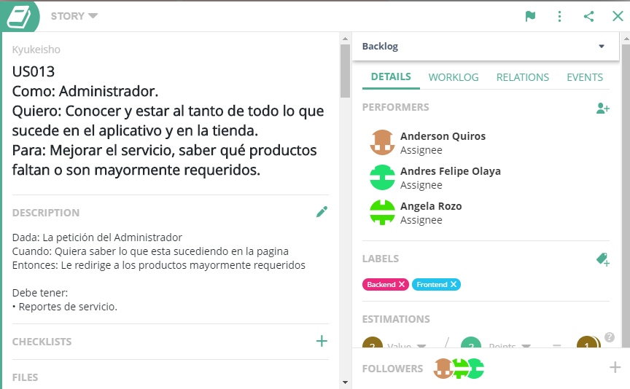

|  |
| --- |
|  |

|  |  |  |  |  |
| --- | --- | --- | --- | --- |
| **ID Historia:**  US14 | **Título de la historia:**  Venta de productos | | | |
|  | | | | |
| **Historia de usuario:**    **Como:** Administrador.    **Quiero:** Permitir al usuario crear una cuenta personal.    **Para:** Mirar productos más fácilmente. | |  |  | **Valor:**  **8** | |
|  | | |
|  | **Puntos:**  **5** | |
|  | | | | |
| **Criterios de aceptación:**    **Dada:** La petición del administrador.    **Cuando:** El usuario ingrese a la página web, ingrese al formulario.  **Entonces:** Pueda registrar su cuenta completamente gratis.  **Debe tener:**   * Usuario * Contraseña * Una base de datos que almacene los datos personales de los usuarios. | | | | |

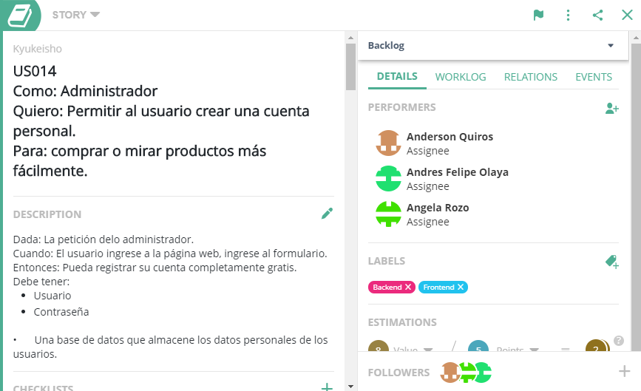

|  |  |  |  |  |  |
| --- | --- | --- | --- | --- | --- |
| **ID Historia:**  US15 | **Título de la historia:**  Interfaz gráfica | | | |  |
|  | | | | |  |
| **Historia de usuario:**    **Como:** Administrador.    **Quiero:** Tener un aplicativo web que sea amigable con el usuario.    **Para:** Guiar al usuario y que no tenga dificultad al utilizar el aplicativo web. | |  |  | **Valor:**  **5** | |
|  | | |
|  | **Puntos:**  **3** | |
|  | | | | |  |
| **Criterios de aceptación:**    **Dada:** La petición del administrador.    **Cuando:** El usuario ingrese al aplicativo sea lo más entendible posible.  **Entonces:** El usuario le será fácil el manejo del aplicativo web.  **Debe tener:**   * Una interfaz gráfica de usuario sencilla. | | | | |  |

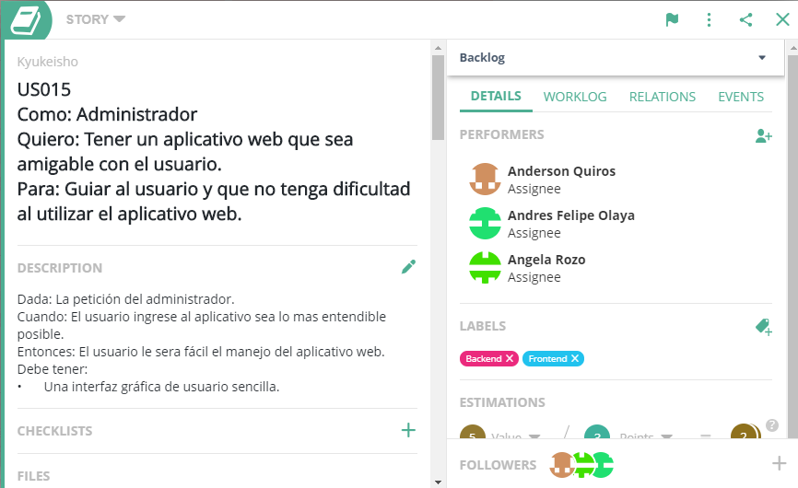

|  |  |  |  |  |  |
| --- | --- | --- | --- | --- | --- |
| **ID Historia:**  US16 | **Título de la historia:**  Generar confianza | | | |  |
|  | | | | |  |
| **Historia de usuario:**    **Como:** Administrador  **Quiero:** Satisfacer al Súper administrador y así se sienta agradado con mi trabajo.    **Para:** Generar más confianza y así ayudarle a mejorar las ventas. | |  |  | **Valor:**  **2** | |
|  | | |
|  | **Puntos:**    **1** | |
|  | | | | |  |
| **Criterios de aceptación:**    **Dada:** La petición del Administrador    **Cuando:** El súper administrador necesite ayuda o información privada.  **Entonces:**  Generar confianza.    **Debe tener:**   * Honestidad, transparencia en sus negocios   confiable   * Correo electrónico. | | | | |  |

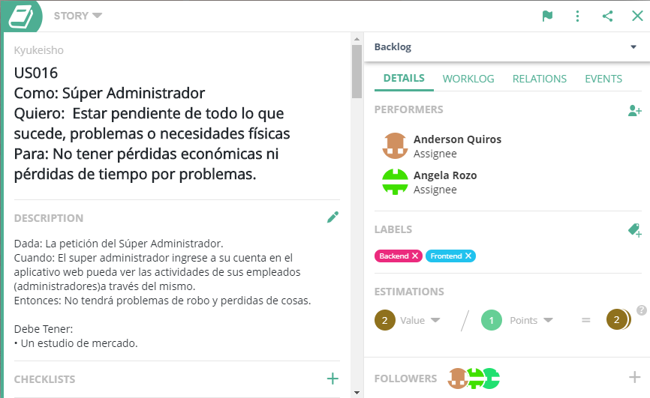

|  |  |  |  |  |  |
| --- | --- | --- | --- | --- | --- |
| **ID Historia:**  US17 | **Título de la historia:**  Inicio de sesión | | | |  |
|  | | | | |  |
| **Historia de usuario:**    **Como:** Usuario.  **Quiero:** Ingresar un correo y una contraseña.    **Para:** Revisar las actualizaciones de la tienda. | |  |  | **Valor:**  **2** | |
|  | | |
|  | **Puntos:**    **3** | |
|  | | | | |  |
| **Criterios de aceptación:**    **Dada:** La petición del Usuario.    **Cuando:** Ingrese a la plataforma web pueda dar clic en el botón de inicio de sesión.  **Entonces:** Le aparecerá una ventana de formulario la cual le permitirá ingresar su correo y contraseña.  **Debe tener:**  •Una base de datos donde se registren todos los usuarios.  •Formulario de ingreso o inicio de sesión. | | | | |  |

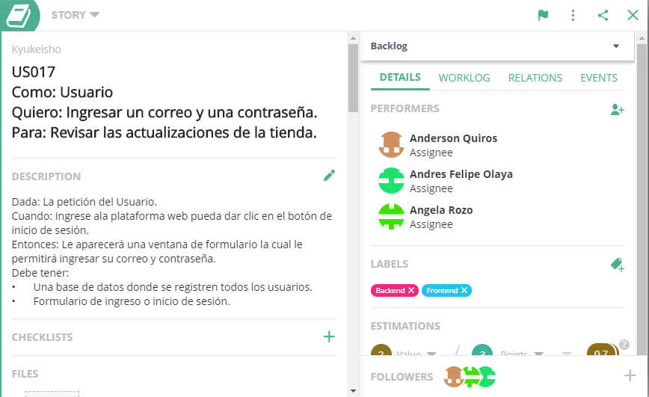

|  |  |  |  |  |  |
| --- | --- | --- | --- | --- | --- |
| **ID Historia:**  US18 | **Título de la historia:**  Generar citas | | | |  |
|  |  | | | |  |
| **Historia de usuario:**    **Como:** Usuario registrado.    **Quiero:** Agendar, rentar o separar una cita.    **Para:** Poder tener un equipo disponible al momento en el que lo desee. | |  |  | **Valor:**  **8** | |
|  | | |
|  | **Puntos:**    **5** | |
|  | | | | |  |
| **Criterios de aceptación:**    **Dada:** La petición de Usuario Registrado.    **Cuando:** Ingrese al aplicativo web e inicie sesión pueda dar clic en el botón de agendar citas.  **Entonces:** Podrá acceder al servicio de consolas a la hora y fecha deseada en el equipo de su preferencia.      **Debe tener:**   * Un registro de los equipos que están libres en ese momento. * Un calendario seleccionable el cual permite escoger el momento de la cita. | | | | |  |

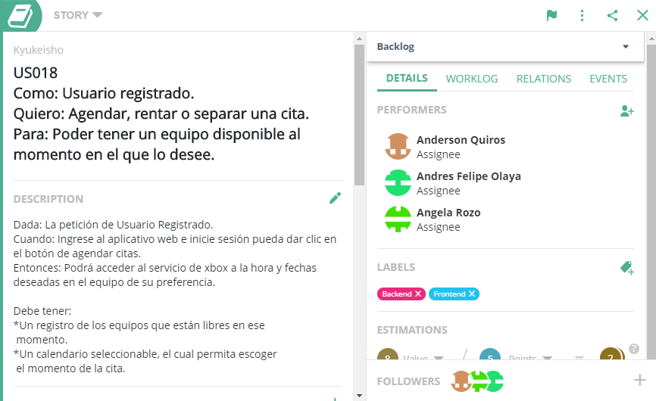

|  |  |  |  |  |  |
| --- | --- | --- | --- | --- | --- |
| **ID Historia:**  US19 | **Título de la historia:**  Registro de usuario | | | |  |
|  | | | | |  |
| **Historia de usuario:**    **Como:** Usuario registrado.    **Quiero:** Realizar consultas, y verificar horarios de disponibilidad de equipos.    **Para:** Poder administrar mi tiempo**.** | |  |  | **Valor:**  **8** | |
|  | | |
|  | **Puntos:**    **2** | |
|  | | | | |  |
| **Criterios de aceptación:**    **Dada:**  La petición de Usuario Registrado.    **Cuando:** Verifique la disponibilidad de agenda, pueda separar su hora de cita.  **Entonces:**  Pueda administrar su tiempo.      **Debe tener:**   * Opción “agendar cita” y un calendario seleccionable para seleccionar. * un Botón de Verificación | | | | |  |

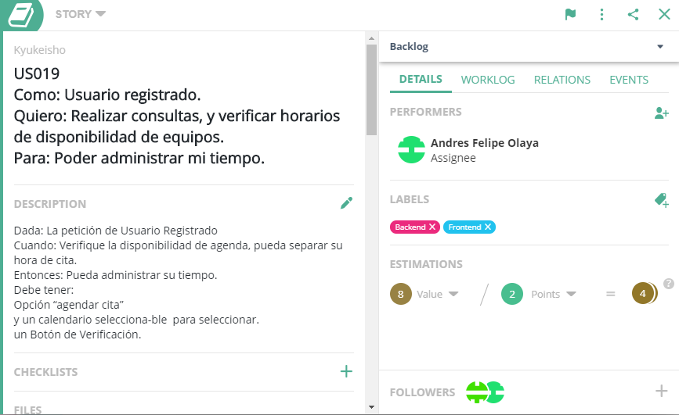

|  |  |  |  |  |  |
| --- | --- | --- | --- | --- | --- |
| **ID Historia:**  US20 | **Título de la historia:**  Solicitar juegos | | | |  |
|  | | | | |  |
| **Historia de usuario:**    **Como:** Usuario registrado    **Quiero:** Solicitar un catálogo de juegos.    **Para:** Verificar si está disponible mi juego favorito. | |  |  | **Valor:**  **2** | |
|  | | |
|  | **Puntos:**    **3** | |
|  | | | | |  |
| **Criterios de aceptación:**    **Dada:** La Petición de Usuario Registrado    **Cuando:** Ingrese al aplicativo pueda visualizar un catálogo de juegos disponibles en la tienda.  **Entonces:**  Pueda verificar si su juego favorito o de estreno está o estará disponible.      **Debe tener:**   * Un registro de los juegos almacenado en el sistema. * Opción de “ver catalogo”. * Una ventana con listado de juegos disponibles en la tienda | | | | |  |

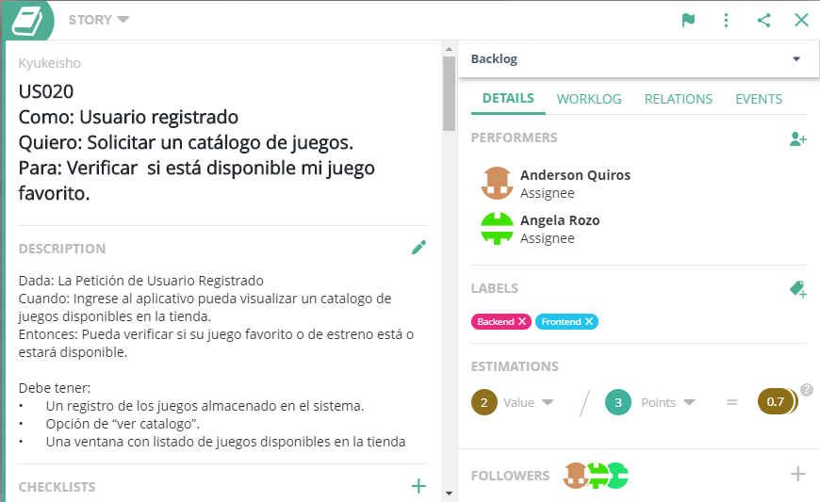

|  |  |  |  |  |  |
| --- | --- | --- | --- | --- | --- |
| **ID Historia:**  US21 | **Título de la historia:**  Facilitar uso del aplicativo | | | |  |
|  |  | | | |  |
| **Historia de usuario:**    **Como:** Usuario registrado.    **Quiero:** Facilitar el uso del aplicativo web.    **Para:** No tener dificultades a la hora de manejarla. | |  |  | **Valor:**  **1** | |
|  | | |
|  | **Puntos:**    **2** | |
|  | | | | |  |
| **Criterios de aceptación:**    **Dada:** La petición del usuario registrado.    **Cuando:** Ingrese al aplicativo web pueda tener facilidad de uso.  **Entonces:** No tendrá equivocaciones a la hora de agendar o separar un servicio.  **Debe tener:**   * Una interfaz de usuario sencilla y de fácil acceso | | | | |  |

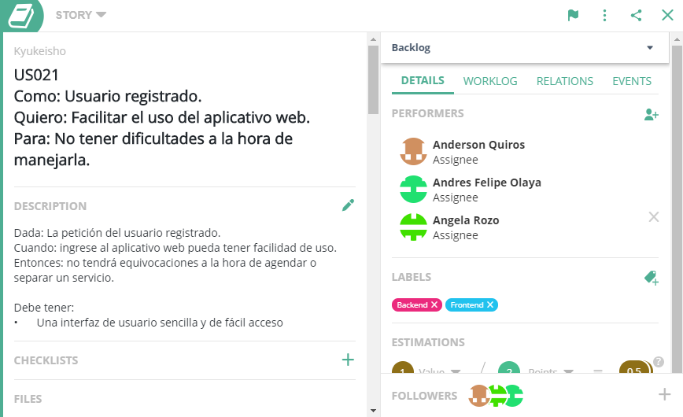

|  |  |  |  |  |  |
| --- | --- | --- | --- | --- | --- |
| **ID Historia:**  US22 | **Título de la historia:**  Precios y promociones | | | |  |
|  |  | | | |  |
| **Historia de usuario:**    **Como:** Usuario    **Quiero:** Conocer los precios exactos y productos confiables que puedo adquirir.    **Para:** Analizar y mirar qué producto o servicio me conviene. | |  |  | **Valor:**  **8** | |
|  | | |
|  | **Puntos:**    **2** | |
|  | | | | |  |
| **Criterios de aceptación:**    **Dada:** La petición del Usuario.    **Cuando:** Tenga acceso al aplicativo pueda mirar los precios de los productos y servicios ofrecidos por la tienda.  **Entonces:**  Puede tener más control o facilidad a la hora de escoger los servicios o productos.  **Debe tener:**   * Ventana de verificación de cuenta o registro de usuario * Acceso al aplicativo. * Ventana de verificación de cuenta o registro de usuario | | | | |  |

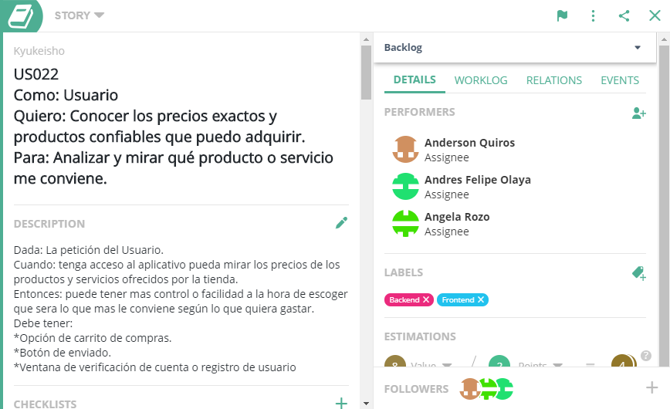

|  |  |
| --- | --- |
| **ID Historia:**  US23 | **Título de la historia:**  Modo prueba |

|  |  |  |  |  |
| --- | --- | --- | --- | --- |
| **Historia de usuario:**    **Como:** Usuario.  **Quiero:** Acceder a la información de los productos sin necesidad de ingresar información personal.  **Para:** No tener que dar mis datos. |  |  | **Valor:**  **5** | |
|  | | |
|  | **Puntos:**    **3** | |
|  | | | |  |
| **Criterios de aceptación:**    **Dada:** La petición del Usuario.  **Cuando:** Ingrese a la página principal pueda ver la información de productos (precios, horarios de atención, etc.) sin necesidad de tener una cuenta.  **Entonces:** Pueda pensar si quiere crear una cuenta para acceder al servicio o no.    **Debe tener:**   * Opción “modo prueba” para ingresar sin necesidad de un usuario y contraseña. | | | |  |

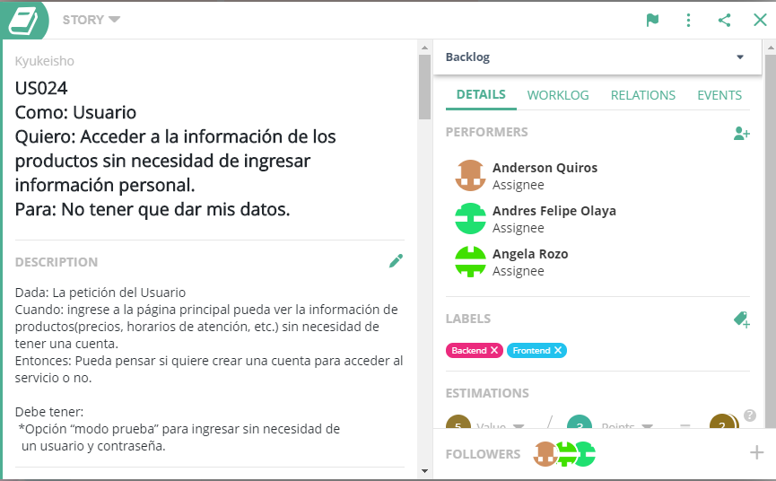

|  |  |  |  |  |  |
| --- | --- | --- | --- | --- | --- |
| **ID Historia:**  US24 | **Título de la historia:**  Horarios | | | |  |
|  |  | | | |  |
| **Historia de usuario:**    **Como:** Usuario.  **Quiero:** Saber los horarios de atención.  **Para:** Poder administrar mi tiempo y el tiempo de la tienda. | |  |  | **Valor:**  **2** | |
|  | | |
|  | **Puntos:**    **2** | |
|  | | | | |  |
| **Criterios de aceptación:**    **Dada:** La petición del Usuario.  **Cuando:** Ingrese al aplicativo pueda visualizar en una de las esquinas superiores los horarios de atención de la página, dirección, números de contacto, etc.)  **Entonces:** Pueda administrar su tiempo.  **Debe tener.**   * Un registro modificable. | | | | |  |

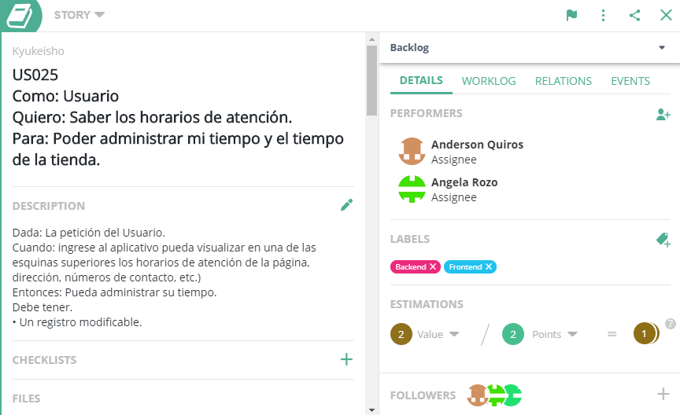

|  |  |  |  |  |  |
| --- | --- | --- | --- | --- | --- |
| **ID Historia:**  US25 | **Título de la historia:**  Generar multimedia | | | |  |
|  |  | | | |  |
| **Historia de usuario:**    **Como:** Usuario registrado.  **Quiero:** Ver los avances de los juegos, los lanzamientos y ver si están disponibles en las tiendas.  **Para:** Estar bien informado sobre futuros juegos y modificaciones de ellos. | |  |  | **Valor:**  **8** | |
|  | | |
|  | **Puntos:**    **5** | |
|  | | | | |  |
| **Criterios de aceptación:**    **Dada:** La petición del usuario registrado.  **Cuando:** ingrese al aplicativo tenga acceso a contenidos multimedia los cuales le permitirá ver avances tráiler de los juegos en lanzamiento o ya existentes en el local.  **Entonces:** Podrá estar al tanto de las actualizaciones estrenos y ofertas del local.  **Debe tener:**   * Una interfaz con medios de multimedia para mostrar imágenes y vídeos. * Una actualización en tiempo real de los videojuegos. | | | | |  |

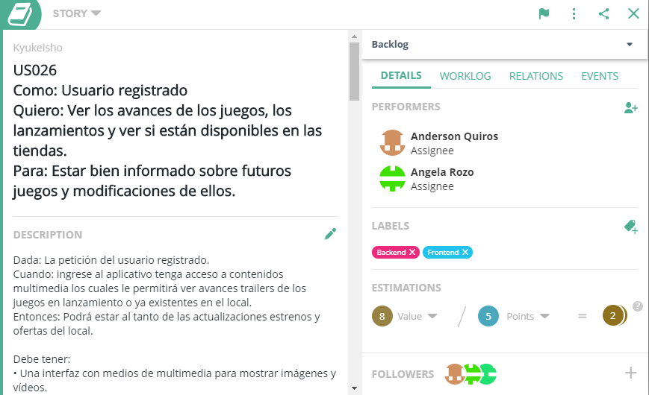

|  |  |  |  |  |  |
| --- | --- | --- | --- | --- | --- |
| **ID Historia:**  US26 | **Título de la historia:**  Internet de calidad | | | |  |
|  | | | | |  |
| **Historia de usuario:**    **Como:** Administrador  **Quiero:** Tener buena calidad de internet y conexión entre equipos.  **Para:** Tener la mejor calidad al prestar el servicio. | |  |  | **Valor:**  **1** | |
|  | | |
|  | **Puntos:**  **2** | |
|  | | | | |  |
| **Criterios de aceptación:**  **Dada:** La petición del administrador.  **Cuando:** Los usuarios accedan a sus equipos puedan tener una buena calidad de internet.  **Entonces:** Ayudará a las conexiones o partidas on-line.  **Debo tener:**   * Un incremento en la velocidad del internet. * Computadores o televisores con buena interfaz gráfica. | | | | |  |

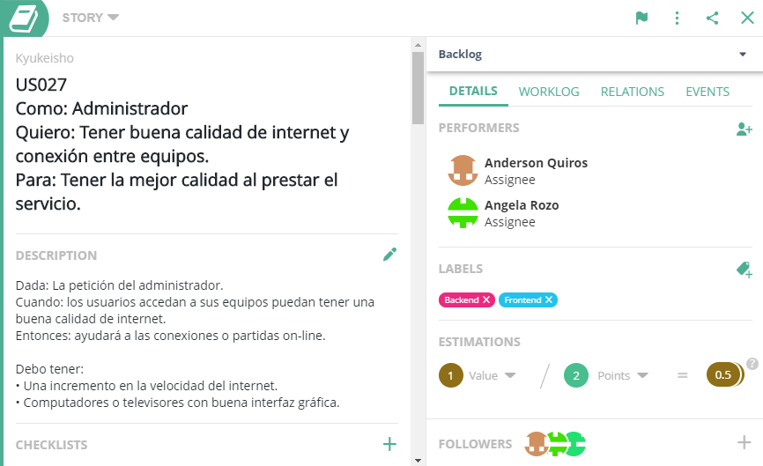

|  |  |  |  |  |  |
| --- | --- | --- | --- | --- | --- |
| **ID Historia:**  US28 | **Título de la historia:**  Información general | | | |  |
|  | | | | |  |
| **Historia de usuario:**    **Como:** Usuario.  **Quiero:** Saber el horario de apertura y cierre del local.  **Para:** Estar informado respecto a las novedades o problemas que se puedan presentar. | |  |  | **Valor:**  **2** | |
|  | | |
|  | **Puntos:**    **3** | |
|  | | | | |  |
| **Criterios de aceptación:**    **Dada:** La petición del usuario.  **Cuando:** El usuario ingrese al aplicativo vea los horarios de apertura y cierre del local o envíe una alerta al usuario la cual informe si el local no abrirá ese día.  **Entonces:** El usuario pueda estar bien informado en cuanto a horarios y días de cierre.  **Debe tener:**   * Un horario establecido. * Una información de él porque cambia el horario o no se abre el local. | | | | |  |

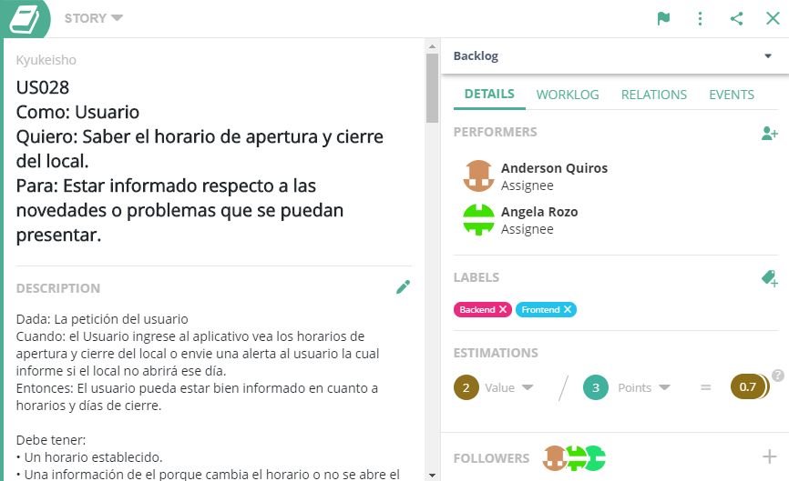

|  |  |  |  |  |  |
| --- | --- | --- | --- | --- | --- |
| **ID Historia:**  US28 | **Título de la historia:**  Conexión aplicativo-consola | | | |  |
|  |  | | | |  |
| **Historia de usuario:**    **Como:** Usuario.  **Quiero:** Una conexión de mi cuenta de usuario a mi cuenta Xbox en caso de tenerla.  **Para:** Para poder guardar automáticamente mis partidas y así evitar pérdidas del juego o de los datos. | |  |  | **Valor:**  **5** | |
|  | | |
|  | **Puntos:**  **2** | |
|  | | | | |  |
| **Criterios de aceptación:**    **Dada:** La petición del Usuario.  **Cuando:** Ingrese al aplicativo pueda vincular su cuenta con su cuenta o usuario de Xbox.  **Entonces:** Podrá hacer copias de seguridad de sus avances en los juegos.  **Debe tener:**   * Opción de subir partida a cuenta. * Botón “Subir partida”. | | | | |  |

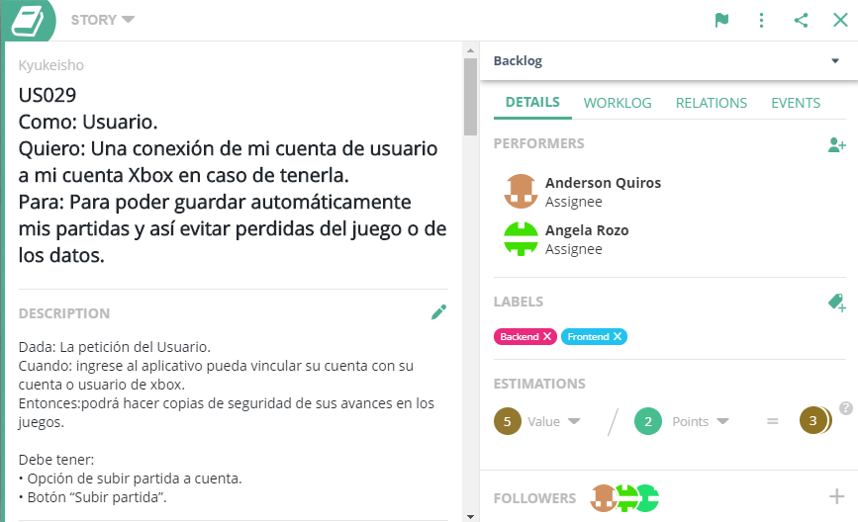

|  |
| --- |
|  |
|  |
|  |
|  |

|  |  |  |  |  |  |
| --- | --- | --- | --- | --- | --- |
| **ID Historia:**  US29 | **Título de la historia:**  Correos spam | | | |  |
|  |  | | | |  |
| **Historia de usuario:**    **Como:** Administrador.  **Quiero:** Enviar correos de aviso o informativos.  **Para:** Que los clientes sepan de antemano nuestras actualizaciones, horarios, nuevos productos y días que no se atiende. | |  |  | **Valor:**  **2** | |
|  | | |
|  | **Puntos:**  **3** | |
|  | | | | |  |
| **Criterios de aceptación:**    **Dada:** La petición del administrador.  **Cuando:** Se actualicen servicios o se añadan nuevas versiones de los juegos se envíen automáticamente correos de aviso o informativos.  **Entonces:** El usuario estará informado de las actividades del local.  **Debe tener:**   * Debe tener correos de usuarios registrados. | | | | |  |

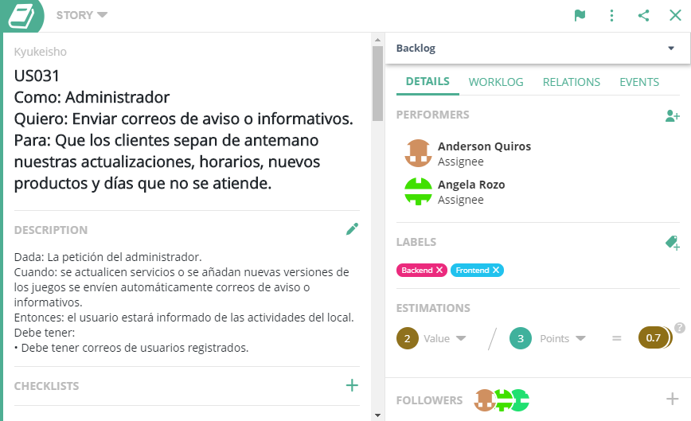

|  |  |  |  |  |  |
| --- | --- | --- | --- | --- | --- |
| **ID Historia:**  US30 | **Título de la historia:**  Sección de quejas | | | |  |
|  | | | | |  |
| **Historia de usuario:**    **Como:** Usuario.  **Quiero:** Agregar mis peticiones, quejas o reclamos.  **Para:** Mejorar la calidad y servicio de la tienda o del aplicativo web. | |  |  | **Valor:**  **2** | |
|  | | |
|  | **Puntos:**  **2** | |
|  | | | | |  |
| **Criterios de aceptación:**  **Dada:** La petición del usuario.  **Cuando:** Se le presente un problema.  **Entonces:** Podrá dar su opinión.  **Debe tener:**   * Una página que reciba quejas o tipos de quejas o problemas**.** | | | | |  |

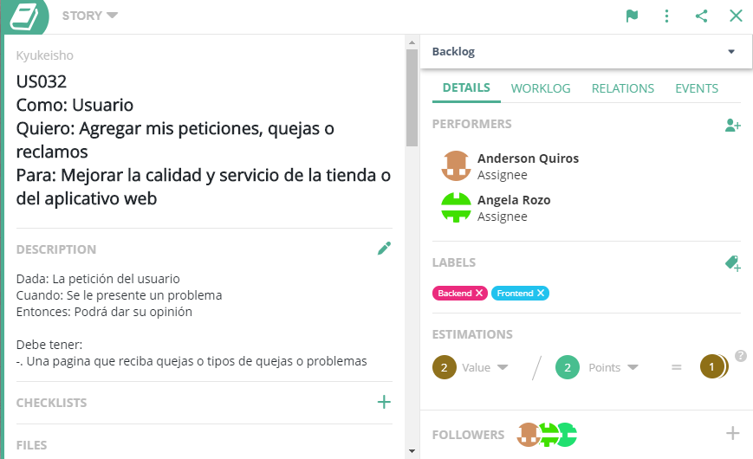

|  |  |  |  |  |  |
| --- | --- | --- | --- | --- | --- |
| **ID Historia:**  US31 | **Título de la historia:**  Ingreso de sugerencias | | | |  |
|  | | | | |  |
| **Historia de usuario:**  **Como:** Administrador.  **Quiero:** Crear una página donde los usuarios ingresen los problemas que presenta la página o las peticiones que deseen.  **Para:** Mejorar la comunicación y calidad del servicio prestado. | |  |  | **Valor:**  **5** | |
|  | | |
|  | **Puntos:**  **2** | |
|  | | | | |  |
| **Criterios de aceptación:**    **Dada:** La petición del Administrador  **Cuando:** Se presente un problema, o quiera dejar una petición  **Entonces:** Le redirige a la página de quejas y reclamos.  **Debe tener:**   * Un usuario * Una contraseña. | | | | |  |

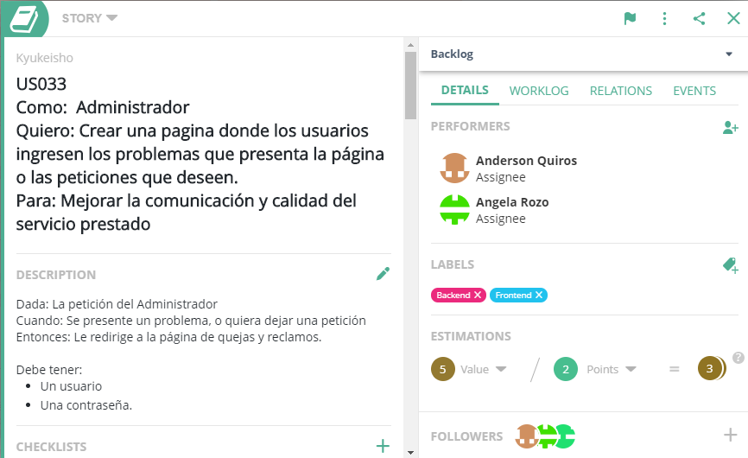

|  |  |
| --- | --- |
| **ID Historia:**  US34 | **Título de la historia:**  Conexión inalámbrica |

|  |  |  |  |  |
| --- | --- | --- | --- | --- |
| **Historia de usuario:**    **Como:** Usuario.  **Quiero:** Conectar las consolas a través de conexión inalámbrica u online.  **Para:** Poder jugar en interconexión con otras personas de forma rápida y sin problemas. |  |  | **Valor:**  **5** | |
|  | | |
|  | **Puntos:**  **3** | |
|  | | | |  |
| **Criterios de aceptación:**    **Dada:** La petición del usuario.  **Cuando:** Quiera jugar en línea con los demás jugadores.  **Entonces:** Se debe hacer la petición antes de seleccionar lo que se va a jugar.  **Debe tener:**   * Una buena conexión a Internet para facilitar el uso y que se pueda conectar varios equipos a tiempo. * Una aceptación del usuario con el que se quiere interconectar. | | | |  |

